附件一：
学生信息维护及学习查看操作说明
一、平台登录
浏览器输入如下地址：
https://115.238.80.98:9621/jtPortal/login。
首次登录会出现“您的连接不是私密连接”提示，点击“高级”—“继续前往”即可。
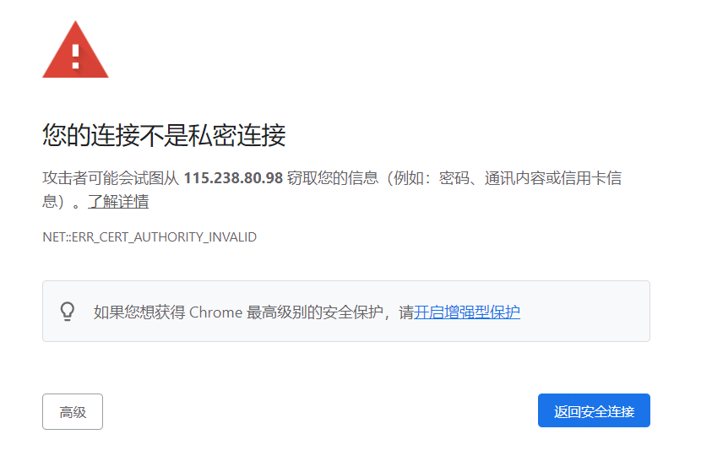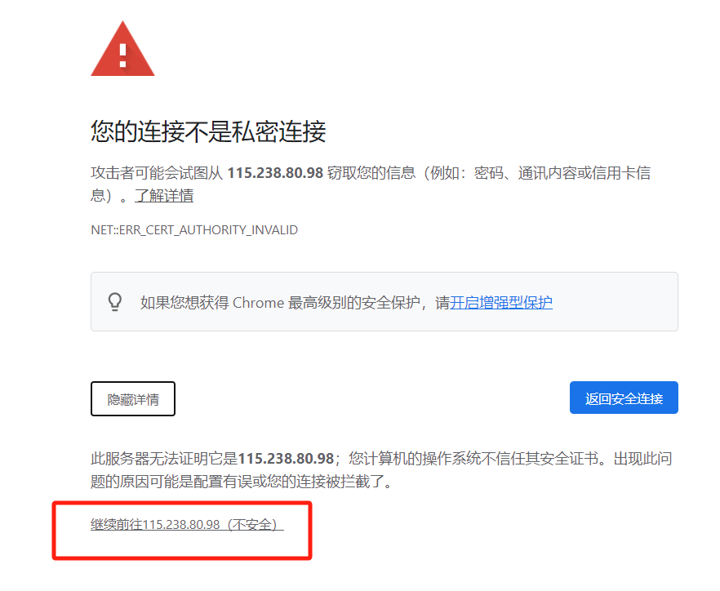
二、学生信息录入
1.单个录入：点击“应用中心”—“安全综合画像”—“安全画像”—“档案中心”—“人员”—“新建”，完善“姓名”“证件类型”“证件号码”“院系/班级”，其中“院系/班级”写清楚院系、年级和学生类型，比如“自动化学院/2022级本科生”。
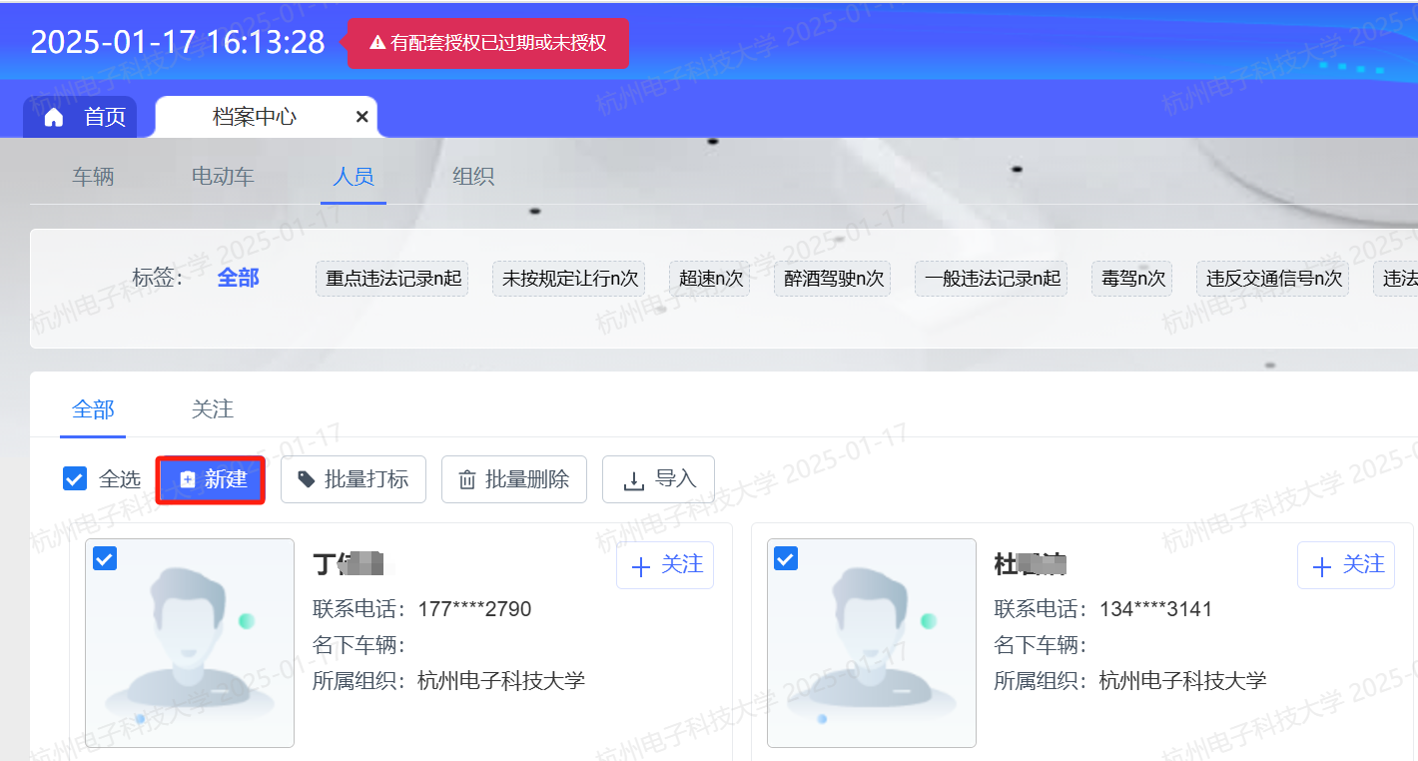
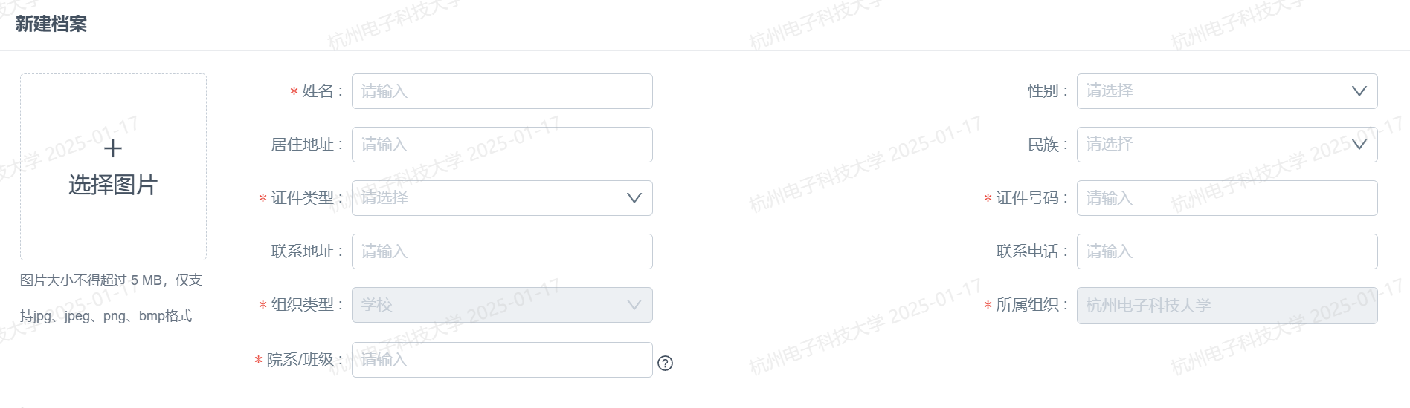
2.批量导入：点击“应用中心”—“安全综合画像”—“安全画像”—“档案中心”—“人员”—“下载模板”，在模板填写内容后上传即可。
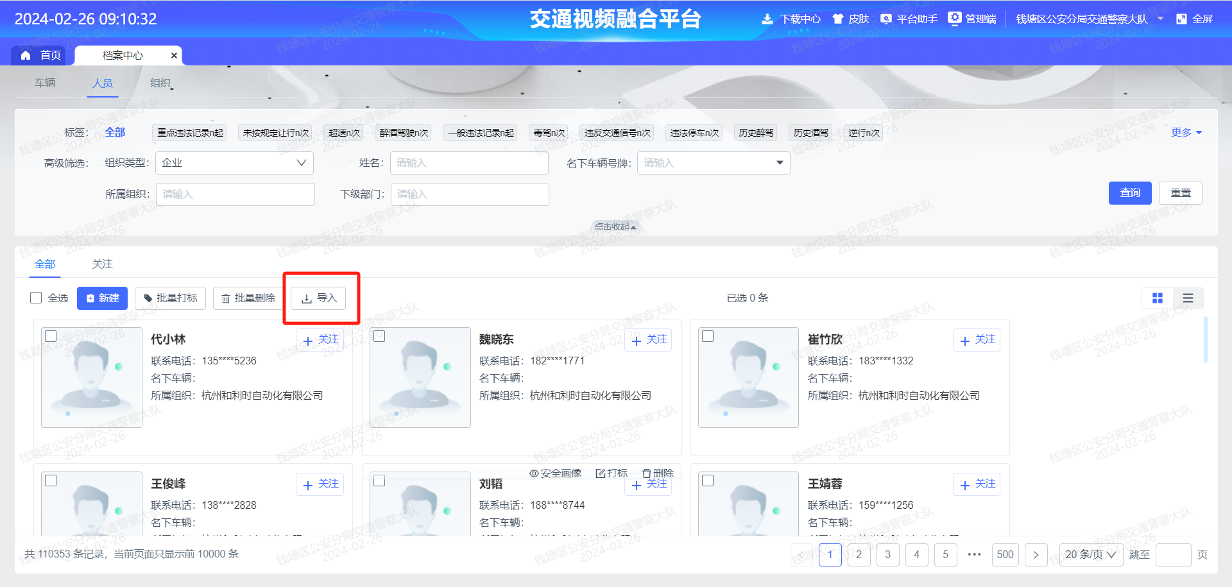
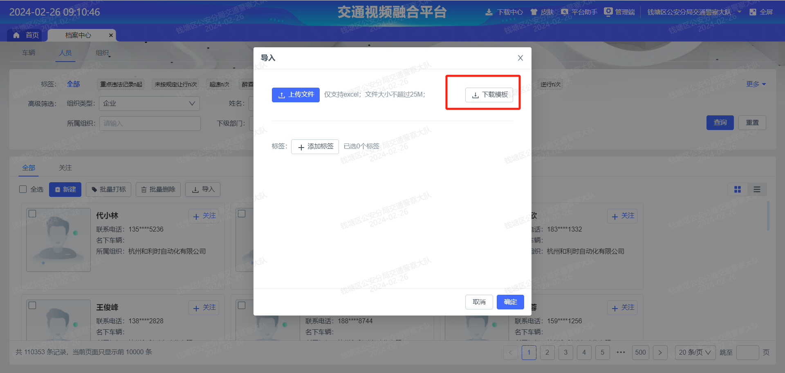
导入说明：模板标星项三列必填，证件类型填“A”（居民身份证，见“证件类型（字典）”），所属组织代码一栏填杭电学校代码：330199000004，所属组织下级部门写清楚院系、年级和学生类型，如“自动化学院/2022级本科生”。除这五项必填外，模板其他项可不填。注意：学生信息一定要导入，否则该生无法登录平台。
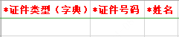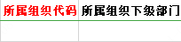
三、学生信息删除
点击“应用中心”—“安全综合画像”—“安全画像”—“档案中心”—“人员”，选中需要删除人员或“全选”后，再点击“批量删除”。
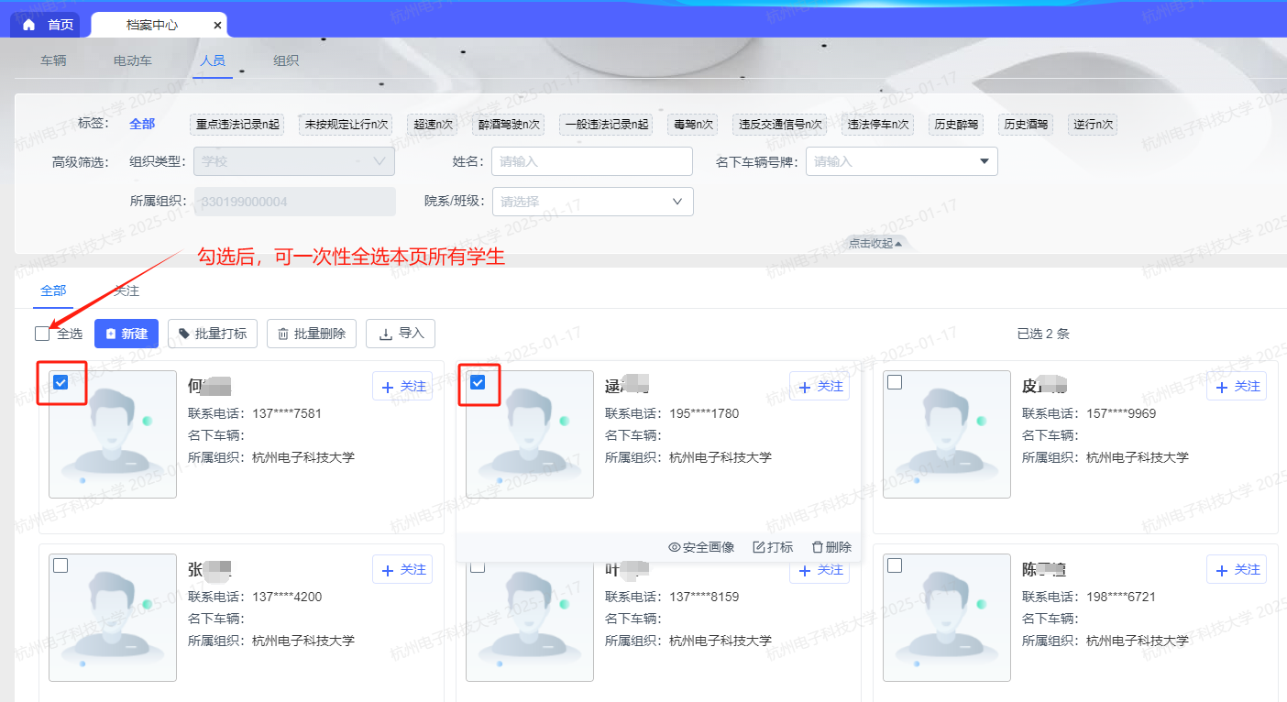
四、学生信息更改
点击“应用中心”—“安全综合画像”—“安全画像”—“档案中心”—“人员”，点击某人后，点击编辑，完成更改后保存即可。
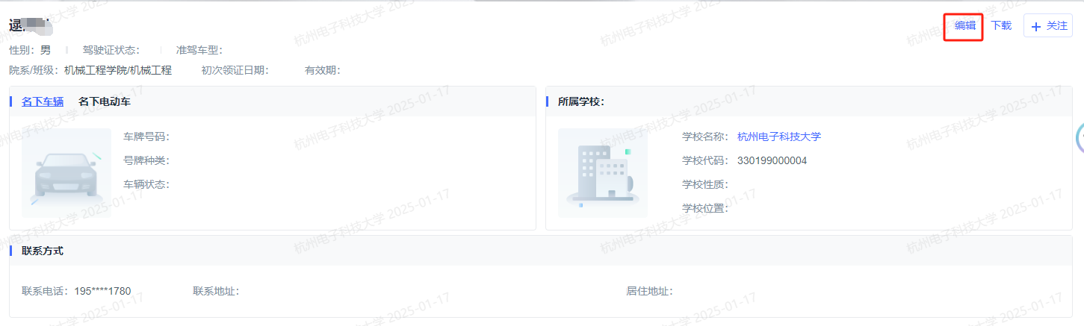
五、学习情况查看
点击“应用中心”—“隐患治理”—“隐患工作台”—“课程派发”—“派发详情”—“院校班级”查看。
